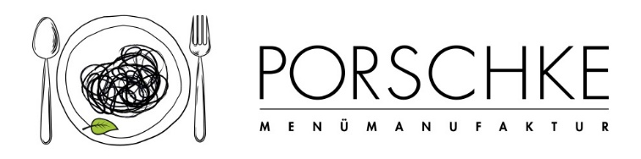
Kürzel

KW 29 / 15.07. – 19.07.2024
10.07.2024

Bitte die gewünschte Menüanzahl pro Tag eintragen. Wenn Sie Komponenten zu- oder abbestellen möchten, vermerken Sie die Mengen bitte in der Spalte mit +/-
Montag | Anzahl des Menüs 1 |  | Anzahl des Menüs 2 |  | Anzahl des Menüs 3
Montag | Knabberrohkost |  |   Knabberrohkost |  | Knabberrohkost
Montag |  Naturreis |  | Minestrone |  | Naturreis
Montag | Veg. Bällchen |  | dazu Italienisches Brötchen |  | Hähnchenbrustfilet
Montag | dazu fruchtige Currysoße |  | Apfelchips |  | dazu fruchtige Currysoße
Montag | Obst |  |  |  | Veg. Alternative: Veg. Bällchen
Montag |  |  |  |  | Apfelchips
Dienstag | Anzahl des Menüs |  | Anzahl des Menüs |  | Anzahl des Menüs
Dienstag | Kartoffelbrei |  | Salzkartoffeln |  | Salzkartoffeln
Dienstag | Kohlrabi, pur |  | Schnippelbohnen |  | Schnippelbohnen
Dienstag | dazu Kräuterbutter |  | Sonnenblumenkern-Herzi |  | Rindsfrikadelle
Dienstag | Sonnenblumenkern-Herzi |  | Obst |  | Veg. Alternative: Sonnenblumenkern-Herzi
Dienstag | Obst |  |  |  | Obst
Mittwoch | Anzahl des Menüs |  | Anzahl des Menüs |  | Anzahl des Menüs
Mittwoch | Knabberrohkost |  | Knabberrohkost
Mittwoch | Vollkornspirelli |  | Vollkornspirelli
Mittwoch | wahlw: weiße Bandnudeln (WE,GL) |  | wahlw: weiße Bandnudeln (WE,GL)
Mittwoch | Tomatensoße Arrabbiata |  | Fenchel-Käsesahnesoße
Mittwoch | dazu geriebenen Käse |  |  Hafer-Cookie
Mittwoch | Hafer-Cookie
Donnerstag | Anzahl des Menüs |  | Anzahl des Menüs |  | Anzahl des Menüs
Donnerstag | Knabberrohkost |  | Grüner Salat
Donnerstag | Süßkartoffelsuppe |  | dazu Vinaigrette
Donnerstag | mit Pitabrötchen |  | Zucchiniquiche
Donnerstag | Obst |  | Obst
Freitag | Anzahl des Menüs |  | Anzahl des Menüs |  | Anzahl des Menüs
Freitag | Knabberrohkost |  | Gurkensalat
Freitag | Kartoffelgratin |  | Lachs-Ravioli in Dillsoße
Freitag | Waldbeerquark |  | Veg. Alternative: Kartoffelgratin
Freitag |  |  | Waldbeerquark
Die Angebote/Komponenten mit dem DGE-Logo  (ohne die Wahlkomponenten) entsprechen dem „DGE-Qualitätsstandard für die Verpflegung in Kitas“ sowie dem „DGE-Qualitätsstandard für die Verpflegung in Schulen“ und wurden von der Deutschen Gesellschaft für Ernährung e. V. (DGE) als eine Menülinie zertifiziert.

Unsere ausgewiesenen Bio-Komponenten entsprechen der EG-Ökoverordnung, Kontrollstelle: DE-ÖKO-012

